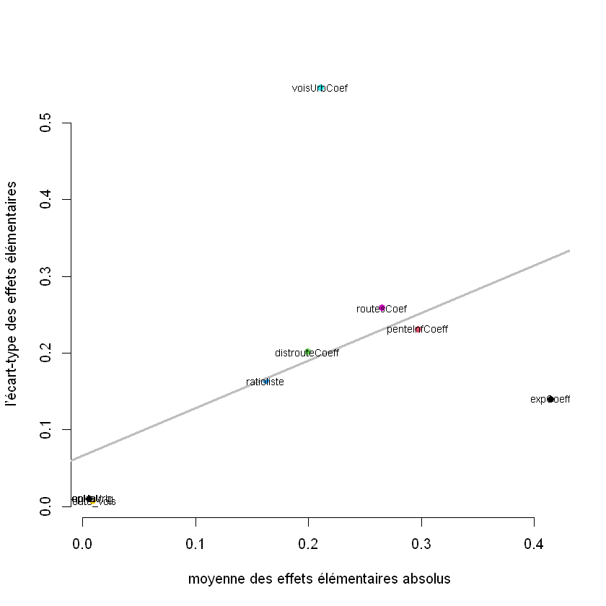

*Interprétations* :

|  |  |  |
| --- | --- | --- |
|  | $σ$**Faible** | $σ$**Élevé** |
| $μ^{*}$**Faible** | *Facteur négligeable* | *Facteur influent, effet non monotone et/ou interactions* |
| $μ^{*}$**Élévé** | *Facteur influent, effet linéaire* | *Facteur influent, effet non linéaire et/ou interactions* |

|  |  |  |  |
| --- | --- | --- | --- |
|  | **mean_absolute_effect** | **sd_effect** | **Rang_Morris** |
| **voisUrbCoef** | 0.211 | 0.546 | 1 |
| **expCoeff** | 0.415 | 0.140 | 2 |
| **penteInfCoeff** | 0.297 | 0.231 | 3 |
| **routesCoef** | 0.265 | 0.259 | 4 |
| **distrouteCoeff** | 0.199 | 0.202 | 5 |
| **ratioliste** | 0.162 | 0.164 | 6 |
| **popHaIrrig** | 0.007 | 0.010 | 7 |
| **popHaUrb** | 0.006 | 0.010 | 8 |
| **route_vois** | 0.009 | 0.007 | 9 |